Neue Generation der SIMPLANT-Schablonen
Pressemitteilung

Pressekontakt
Johannes Lerch
Senior Communication Manager
Dentsply Sirona Implants
Steinzeugstraße 50
68229 Mannheim / Deutschland
T +49 (0) 621 4302-1346
F +49 (0) 621 4302-2346
johannes.lerch@dentsplysirona.com

Daya Houdayer
Edelman.ergo GmbH
Niddastraße 91
60329 Frankfurt a. M. / Deutschland
T +49 (0) 69 401254-498
daya.houdayer@edelmanergo.com

Über Dentsply Sirona Implants:
Dentsply Sirona Implants bietet umfassende Lösungen für alle Phasen der Implantattherapie an. Dazu gehören sowohl die Implantatsysteme ANKYLOS®, ASTRA TECH Implant System™ und XiVE® als auch digitale Technologien wie patientenindividuelle CAD/CAM-Lösungen mit ATLANTIS™ und SIMPLANT® für die computergestützte Implantologie. Des Weiteren sind regenerative Lösungen mit SYMBIOS®, Programme zur beruflichen Fortbildung und Weiterentwicklung sowie professionelle Marketingleistungen für Praxen und Labore unter der Marke STEPPS™ im Portfolio. Dentsply Sirona Implants schafft einen Mehrwert für Zahnärzte und Zahntechniker und ermöglicht vorhersagbare und dauerhafte Ergebnisse in der Implantatbehandlung, die zu einer höheren Lebensqualität für Patienten führen. Weitere Informationen unter www.dentsplyimplants.de.

Über Dentsply Sirona:
Dentsply Sirona ist der weltweit größte Hersteller von Dentalprodukten und -technologien für Zahnärzte und Zahntechniker, mit einer 130-jährigen Unternehmensgeschichte, die von Innovationen und Service für die Dentalbranche und ihre Patienten in allen Ländern geprägt ist. Dentsply Sirona entwickelt, produziert und vermarktet umfassende Lösungen, Produkte zur Zahn- und Mund-gesundheit sowie medizinische Verbrauchsmaterialien, die Teil eines starken Markenportfolios sind. Als The Dental Solutions CompanyTM liefert Dentsply Sirona innovative und effektive, qualitativ hochwertige Lösungen, um die Patientenversorgung zu verbessern und für eine bessere, schnellere und sicherere Zahnheilkunde zu sorgen. Der weltweite Firmensitz des Unternehmens befindet sich in York, Pennsylvania, und die internationale Zentrale ist in Salzburg, Österreich angesiedelt. Die Aktien des Unternehmens sind an der NASDAQ unter dem Kürzel XRAY notiert.
Mehr Informationen über Dentsply Sirona unter www.dentsplysirona.com.
Die bewährten chirurgischen Bohrschablonen sind jetzt sterilisierbar
SIMPLANT-Bohrschablonen werden von Dentsply Sirona Implants patientenindividuell mit modernster 3D-Technologie designt und produziert. Ab sofort ist eine neue Generation erhältlich, die in den üblichen Sterilisatoren aufbereitet werden können. Darüber hinaus verfügen die Schablonen über ein robusteres Design, das zusätzliche Sicherheit bietet. Gleichzeitig mit der neuen Schablone wird ein modifiziertes sicheres Bestell-Portal für die SIMPLANT-Produkte eingeführt.

Mannheim, 4. Mai 2016. Die computergestützte Implantattherapie mit SIMPLANT steht für eine hohe Genauigkeit der Implantatplatzierung und damit für vorhersagbare klinische Ergebnisse. Die Schablone ermöglicht eine exakte und atraumatische Präparation von Osteotomien für Zahnimplantate und das Setzen der Implantate mit einer Präzision, die bei einer ,freihändigen‘ Implantatinsertion nicht zu erreichen ist.
Seit dem 10. April 2016 wurde die SIMPLANT-Schablonenfertigung auf ein neues Material aus Kunstharz-Resin umgestellt. Die Einführung des modernen medizinischen Werkstoffs ermöglicht die Standard-Dampfsterilisation der SIMPLANT-Schablone bei einer Temperatur von 134 Grad Celsius. Das ebenfalls neue, stabilere Schablonendesign wird den erhöhten Anforderungen an die Aufbereitung gerecht.
Dr. Karsten Wagner, Geschäftsführer von Dentsply Sirona Implants Deutschland, erläutert: „Mit fortlaufenden Weiterentwicklungen unserer Produkte und Prozesse wollen wir auch die Kundenzufriedenheit weiter verbessern. Bei den medizinischen Anwendungen steht die Sicherheit an allererster Stelle. Daher haben wir uns entschlossen, künftig die Sterilisierbarkeit der Schablonen zu ermöglichen.“
Die Vorgehensweise entspricht den Empfehlungen für validierte Verfahren zur Sterilisation. Für die Sterilisation wird eine siegelfähige Klarsicht-Sterilisierverpackung empfohlen, die für die Dampfsterilisation geeignet ist. Wenn eine längere Lagerung des sterilisierten Produkts beabsichtigt ist, empfiehlt sich die Verwendung einer Doppelverpackung. Für die Dampfsterilisation eignen sich Kleinsterilisatoren des Typs B. Die Schablone muss vor dem Einsatz bei Raumtemperatur für 30 Minuten im Beutel abkühlen.
Auf dem YouTube-Kanal von Dentsply Sirona Implants zeigt ein neuer Film die Sterilisierung und den Einsatz der SIMPLANT-Schablone. Der vierminütige Kurzfilm beschreibt ausführlich und Schritt für Schritt den gesamten OP-Verlauf. Der Film ist ein weiterer Baustein einer etablierten Filmreihe, die praxisbezogene Informationen aufbereitet und visualisiert.
Ab sofort gibt es für die digitalen Produkte wie SIMPLANT ein angepasstes Bestellportal geben, das unter www.orderdigitalsolutions.com erreichbar ist. Die bewährten Funktionen für das Bestellen, Nachverfolgen, Ändern und Freigeben bleiben erhalten. Das neue Erscheinungsbild erleichtert mit durchdachten Features die Abwicklung und erhöht die Nutzerfreundlichkeit.
Weitere Informationen zur neuen SIMPLANT-Schablone über
implants-de-info@dentsplysirona.com, unter Tel. 0621 4302-010 oder unter www.dentsplyimplants.de
Der Produktfilm zur Verwendung der SIMPLANT-Schablone ist unter www.youtube.com/user/DENTSPLYImplantsClip in der Playlist „SIMPLANT“ zu finden.

BILDMATERIAL
steht auf der Website zum > Download bereit.

 | 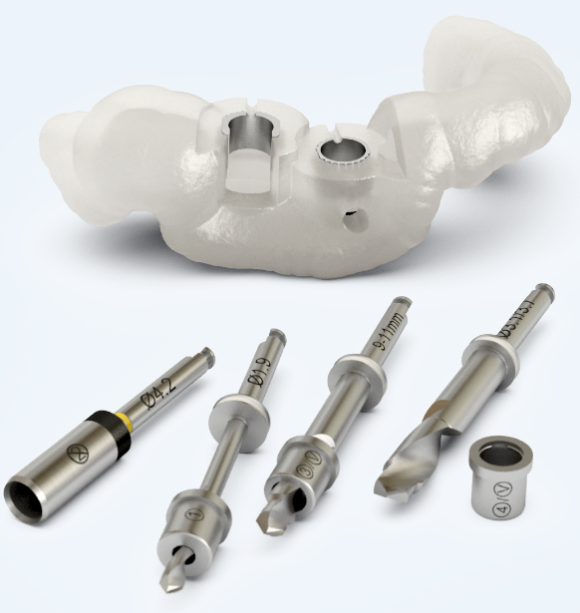
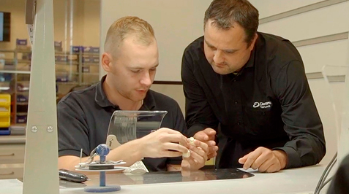  Abb. 1: Die neuen Schablonen verfügen über ein robusteres Design, das zusätzliche Sicherheit bietet. | Abb. 2: Die Schablone ermöglicht das Setzen der Implantate mit einer Präzision, die bei einer freihändigen‘ Implantatinsertion nicht zu erreichen ist.
Abb. 3: Qualitätskontrolle der neuen Schablone in der Produktionsstätte in Hasselt.

